GODŁO
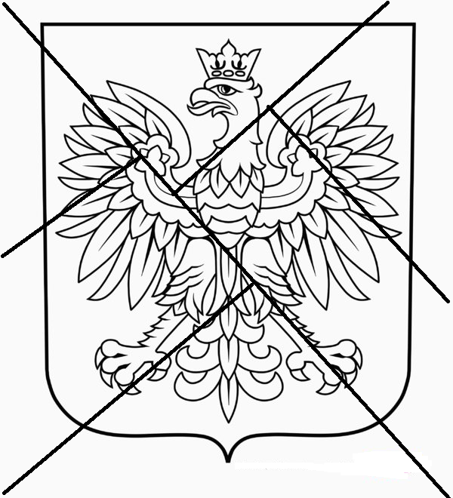
Wytnij godło zgodnie z czarnymi liniami. Złóż obrazek w całość, naklej na kartkę i pokroju. Pamiętaj o prawidłowej kolorystce.

